 | ΠΑΝΕΠΙΣΤΗΜΙΟ ΠΑΤΡΩΝ  ΕΙΔΙΚΟΣ ΛΟΓΑΡΙΑΣΜΟΣ ΚΟΝΔΥΛΙΩΝ ΕΡΕΥΝΑΣ – Ν. 4485/2017  Α.Φ.Μ.: 998219694 – Α΄ Δ.Ο.Υ. ΠΑΤΡΩΝ  ΤΗΛ: 2610-997888 FAX: 2610-996677  E-mail: rescom@upatras.gr – Url: http://research.upatras.gr | 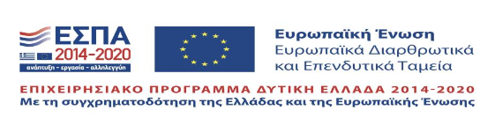

Αίτηση Ταμειακής Διευκόλυνσης
Αίτηση Ταμειακής Διευκόλυνσης Μεταξύ Έργων
Επιστημονικός Υπεύθυνος:
Φορέας Χρηματοδότησης:
Από Κωδ. Προγρ.: | Σε Κωδ. Προγρ.:
Αιτούμενο Ποσό Ταμειακής Διευκόλυνσης:
ΠΑΡΑΤΗΡΗΣΕΙΣ:
Δηλώνω υπεύθυνα ότι για το έργο με κωδικό .…………….δε θα ζητηθεί ταμειακή διευκόλυνση από την Επιτροπή Ερευνών έως ότου πραγματοποιηθεί η επιστροφή της «Ταμειακής Διευκόλυνσης μεταξύ έργων».
Πάτρα, / /20
Επιστημονικός Υπεύθυνος

